|  |  |  |  |  |  |
| --- | --- | --- | --- | --- | --- |
| Nombre: Luis Felipe Narváez Gómez | Código: 2312660 | Fecha | 13 | 11 | 2021 |

***Para tener en cuenta:*** Al resolver los ejercicios en esta prueba, incluya todo el procedimiento en orden, exprese claramente su estrategia de solución, explique, argumente y concluya. Resalte y numere los resultados parciales importantes. Escriba preferiblemente en tinta y sobre una hoja de examen. Tiempo estimado para la prueba 120 minutos. No está permitido el uso de teléfonos móviles, tabletas y otros dispositivos electrónicos durante la prueba, excepto en el caso que se requiera y el docente así lo indique. El docente puede solicitar la sustentación parcial o total de la prueba dentro de los próximos 5 días hábiles. Además, tener en cuenta los Artículos 97 a 104 de la Reforma del Reglamento General Disciplinario de la USTA.

**COMPETENCIA:**

Interpreta cuando se debe aplicar un modelo de regresión o de interpolación, para solucionar problemas propios de ingeniería.

**RESULTADO DE APRENDIZAJE:**

**TEMA: Interpolación lineal, cuadrática y polinomial por el método de Newton. Interpolación polinomios de Lagrange.**

1. Comprende la diferencia entre regresión e interpolación en ejercicios y problemas contextualizados.
2. Calcula el modelo matemático que mejor se ajusta a un conjunto de datos por medio de una regresión lineal, polinomial, logarítmica o exponencial, mediante el uso de mínimos cuadrados.
3. Relaciona las variables independientes que interviene en problemas de regresión lineal múltiple.

Resuelva los siguientes ejercicios por el método indicado:

1. Dados los siguientes datos

|  |  |  |  |
| --- | --- | --- | --- |
| **x** | -4 | -3 | 0 |
| **f(x)** | 24 | 19 | -8 |

1. Construya un polinomio de segundo grado f2(x) por el método de Newton y evalúe el valor de la función en el punto x = -1. (valor 2 puntos)
2. Halle el error relativo porcentual verdadero, sabiendo que el valor de la función evaluada en el punto -1 es igual a 3. (valor 0.5 puntos)



El Polinomio y las Ecuaciones utilizadas son las siguientes:

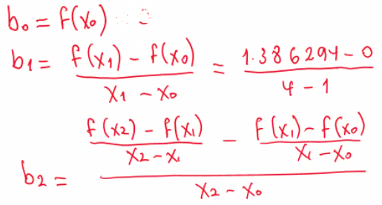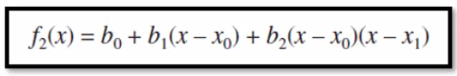

1. Utilice la interpolación de Lagrange de grado 2 para estimar el valor de la función en el punto x = 22, teniendo en cuenta los siguientes datos: (valor 2.5 puntos)

|  |  |  |  |  |  |
| --- | --- | --- | --- | --- | --- |
| **x** | 5 | 10 | 20 | 30 | 40 |
| **f(x)** | 1.519 | 1.307 | 1.002 | 0.796 | 0.653 |





Debido a que se requiere una interpolacion de Lagrange de grado 2, solo temoran 3 posiciones alrededor del punto especificado.



El polinomio utilizado fue:

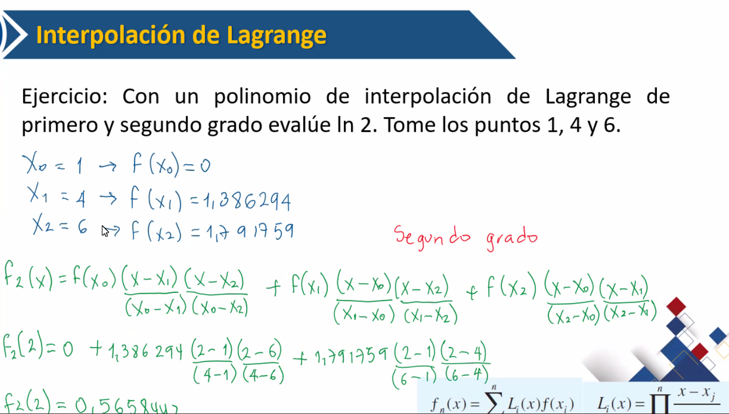

Para confirmar el resultado pordemos realizar el ejercicio con el Metodo de Newton de grado igual.



El polinomio y las ecuaciones utilizadas para este método son:



Con lo anterior podemos confirmar que la F(x) calculada es igual en ambos casos

**Referencias Bibliográficas**

Chapra, S. C., & Canale, R. P. (2007). Métodos numéricos para ingenieros. McGraw-Hill,.

**Recursos CRAIUSTA**

<https://elibro.net/es/lc/usta/titulos/39455>